
В этом выпуске:
- Настоящие защитники нашей гимназии!
- Легко ли расставаться со школой?
- Легко ли быть волшебником?
и многое другое…………
Февраль в нашей школе - месяц таких праздников, как «Защитник Отечества», Фестиваль искусств, Вечер встречи выпускников. Столько всего произошло за это время...Своими впечатлениями мы хотим поделиться с вами в этом выпуске.
Наши праздники

«Защитник Отечества»
Каждый год, в феврале, в нашей школе проходит традиционный конкурс «Защитник Отчества». Самые спортивные, интеллектуальные, находчивые юноши соревнуются в различных состязаниях. В этом году мерились силами команды 10 «А», 10 «Б» и новички конкурса – ученики 9 «А» класса. Соревнования состояли из 2 этапов. 1 этап - спортивный. Он проходил 10 февраля. Сначала ребятам предстояло показать свои умения в стрельбе, в сборке и разборке автомата Калашникова, в быстром надевании противогазов. Мальчики очень старались, при условии, что некоторые из них делали это в первый раз. Но больше всего всех удивила ученица 10 «Б» класса Варя Белова, которая показала мальчикам мастер-класс и сумела собрать и разобрать автомат Калашникова за 51 секунду. Молодец, Варя!
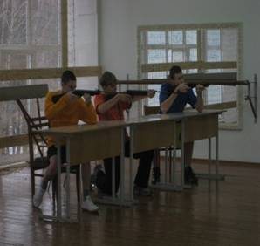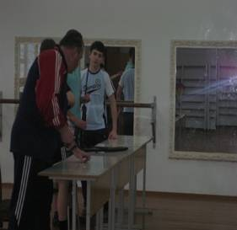
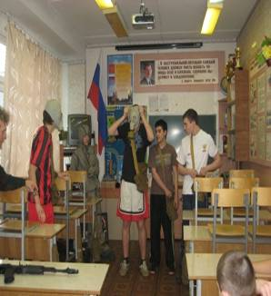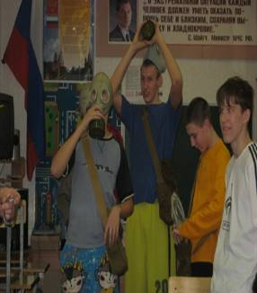
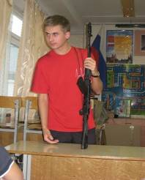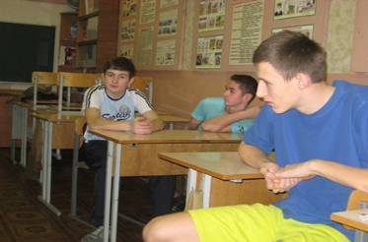
Затем соревнование перенеслось в спортивный зал. Тут организаторы постарались и приготовили огромное количество спортивных конкурсов: прыжки в длину, подтягивания, бег, броски в кольцо и т.д. Ребята показали себя настоящими спортсменами.
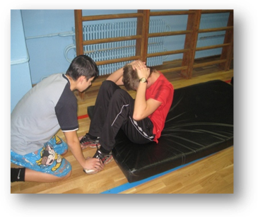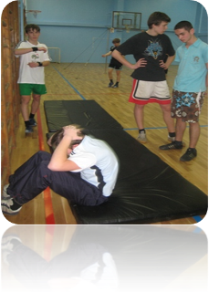
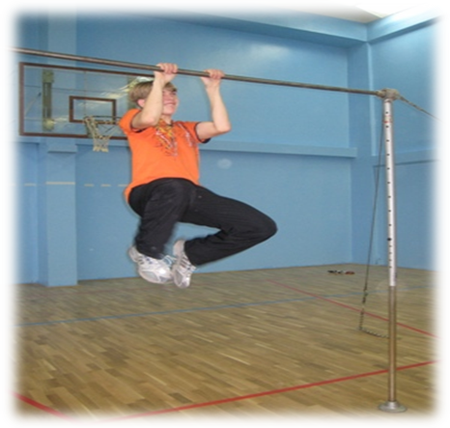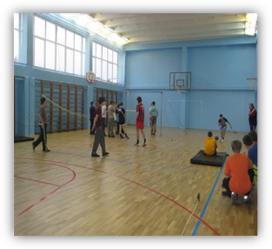
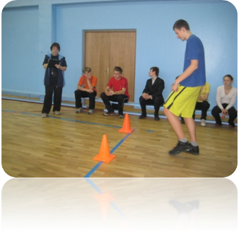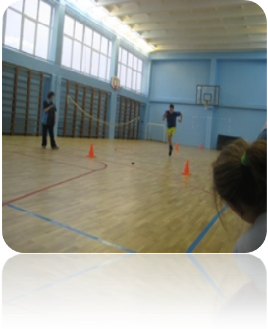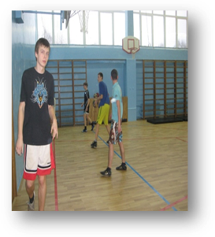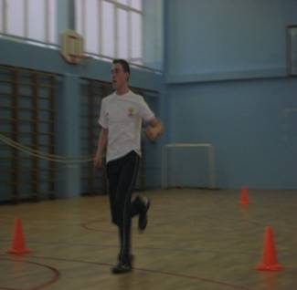
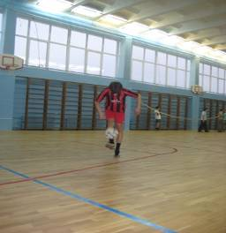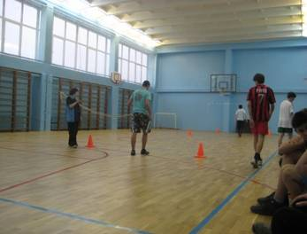
Результаты спортивных конкурсов таковы:
1 место – 10 «А»
2 место – 10 «Б»
3 место – 9 «А»
Хочется сказать спасибо организаторам спортивных соревнований– Филиппову А.А., Кузьмину И.И., Сивовой В.А.
А участникам предстояло подготовиться к следующему этапу конкурса.
Фролова Юля, 9 «А» класс

В пятницу, 13 февраля, в нашей школе прошел заключительный этап конкурса "Защитник Отечества", в котором защитники проявляли себя с разный творческих сторон.
Какие только конкурсы не придумали организаторы! Задавали сложные вопросы, на которые не все могли дать ответ, просили выразительно читать стихи и даже пришивать пуговицы на скорость, согласитесь, это не так уж просто.
Но никакие конкурсы не сбили "защитников" с пути к победе. Да еще и классы очень активно поддерживали своих представителей: болели во время конкурсов и пели песни.
Про песни хочется сказать отдельно. Были выбраны не простые, а военные: проникновенные и со смыслом. Все классы спели очень хорошо.
В итоге всех нелегких испытаний, выпавших на головы участникам, победили…
В интеллектуальных конкурсах:
Тренев Александр (10 «А») – 1 место
Клочнев Владимир (9 «А») – 2 место
Цыбизов Александр и Джабиев Аяз - 3 место

ПОЗДРАВЛЯЕМ!
Городские мероприятия
Бакаева Алина, 8 «А» класс

Митинг 23 февраля
19 февраля два класса из нашей школы, 7 «А» и 8 «А», ходили к мемориалу «Звезда израненная» на митинг в честь Дня защитника Отечества. Тем выступали мэр города В.П.Михайлов, председатель Совета ветеранов Багдасарян А.Б. и др. Нам рассказывали о войне и о героических защитниках нашей страны. Сразу просыпается гордость за людей, защищавших нашу Родину.
Учащиеся первой и четвертой гимназии читали стихи о войне. Все было познавательно и интересно. Мне очень понравился митинг в честь Дня защитника Отечества.
Пономарева Маша, 7 «А»
С юбилеем, любимая газета!
Я знал, что у газеты «Лыткаринские вести» будет юбилей. Каково же было моё удивление, когда Антонина Алексеевна сказала, что наш класс пригласили на церемонию поздравления. Мы должны были прочитать стихи, посвящённые 15-летию выпуска газеты. Как загорелись у всех глаза, каждый захотел участвовать! После распределения ролей мы стали репетировать и ждать завтрашнего дня . Вот настал этот день , позади остались все репетиции! Выйдя на сцену, мы увидели в зале мэра и представителей администрации.
Было очень волнительно, но все старались, как могли. Мы были рады, что хорошо выступили. Нам тепло аплодировали все сидящие в зале.
Бураков Дима. 6 «А»
Кое-что об экзаменах

Первые «пробники»
Вот и прошли 4 пробных экзамена: математика, русский язык, обществознание и физика. Экзамены проводились в 4 школе.
Воскресенье. Утро. Ужасно хочется спать. 11-е классы собираются около нашей гимназии. Одолевает чувство страха перед неизвестностью, перед ЕГЭ. Все суетятся, пытаясь задать последние, интересующие их вопросы учителям. И вот мы идем в 4 школу. В фойе гимназии встречаются 1,5,7 школы. У нас проверяют документы, и мы рассаживаемся по аудиториям. Раздают варианты. Сердце начинает учащенно биться. Пытаемся сосредоточиться, а за окном ярко светит солнышко, и искрится снег.
Нам очень помогли эти пробные экзамены, ведь мы смогли увидеть задания, подобные тем, что будет на ЕГЭ. Теперь мы можем разобрать все свои ошибки и больше не повторять их.
Все-таки экзамены остаются неизменным будущим. Все мы их ждем, хоть в нас живет небольшой страх. Я надеюсь, вся наша параллель успешно сдаст экзамены и поступит в высшие учебные заведения!
Осипова Ира, 11 «А»
О грустном
Три месяца…

11 класс. Какое значение каждый из нас вкладывает в эти цифры.. 11?
Мы повзрослели.. Поумнели. За все эти в годы в стенах школы каждый из нас пережил многое – слезы и улыбку, горе и счастье, взлеты и падения. Мы научились строить отношения с людьми - с ровесниками, с людьми более старшего возраста.
11 лет – становление личности. Нет ни одного человека, для которого эти годы пролетели и ничем не запомнились.
Вчера услышала от друга: «Оль, нам три месяца осталось, потом ЕГЭ.» Три месяца. Это же совсем немного! Три месяца в окружении уже таких родных стен. Три месяца с одноклассниками, без которых уже жизнь не такая. Три месяца ссор с учителями и переживаний по поводу учебы… и конец…
Страшное слово это – конец… Не конец, конечно, нет. Просто другая жизнь. Взрослая. Совсем неизвестная для нас, совсем другая.
И почему мы раньше не считали времени до конца? Жаловались на надоевшую учебу и хотели быстрее окончить школу и уйти. Учеба – да, порой часто надоедает и отбивает желание идти в школу. Но учеба – не единственная составляющая школьной жизни, хотя и одна из самых важных. Хотя и знания ни для кого еще лишними не были. =)
В 8 классе мы жалуемся на доставшую школу и хотим уйти, а в октябре 11-ого мы стоим на сцене и плачем, слушая песни учителей. Все меняется. И мы меняемся.
И сейчас, когда остается 3 месяца, нужно достойно идти до конца. Чтобы 11 класс закончить с хорошим впечатлением от всех этих лет. А всем остальным классам просто быть немного внимательнее к школе ;)
Мазурина Ольга, 11 а
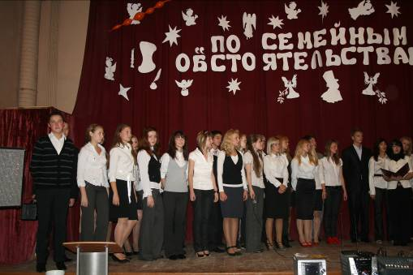
Наши выпускники

Вечер встречи с выпускниками. Мысли вслух.

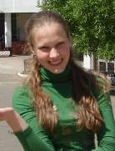
Бирковская Марина, выпускница 2008г.

- Давайте уже пускать в зал всех, время – пятнадцать минут пятого!
- Да говорим, а они все в коридоре стоят, разговаривают, не заманишь в зал!
- Ну так давайте звонок что ли дадим?
И вдруг наконец-то такой неожиданный, но до боли родной и знакомый звук школьного звонка.
В этот прекрасный вечер 7 февраля в теплом зале собралось много народа – от мала до велика, люди разных возрастов и рода деятельности. Кто-то уже привел своих детей учиться в эту школу, а кто-то ещё совсем недавно сидел за школьной партой. Всех их сегодня объединяет одно – любовь к своей школе.
Концерт был небольшой, но замечательный. Выступали даже выпускники прошлых лет. Так здорово! А потом все пошли в кабинеты к своим классным «мамам».

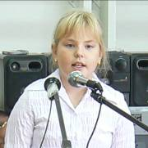
Муратова Настя, 7 а класс.
7 февраля для многих выпускников нашей школы прошел необычный день, день встречи со своими учителями, школой, бывшими друзьями, воспоминаниями. К вечеру встречи выпускников наши учителя и ребята подготовили концерт, небольшой, но интересный. Там были и песни, и танцы, и музыкальные произведения, и импровизированные номера от учеников нашей школы.
Вечер встреч был наполнен атмосферой тепла, доброты и радости. Для нас, участников концерта, было удивительно то, что на этот праздник пришли уже взрослые, солидные дядя и тети, бывшие ученики нашей школы; мы искренне радовались ребятам, с которыми мы простились совсем недавно.… Этот праздник был для всех очень приятен, ведь встретить своих учителей и друзей, вспомнить с ними все общие приключения и пройденные этапы всегда интересно. Конечно же, были и люди, которые плакали, вспоминая время, проведенное в нашей чудесной школе, но все же я думаю, все выпускники остались довольны. После концерта они разбрелись по школе и по классам, и даже когда многие учителя и выпускники ушли, некоторые из них так и оставались сидеть в своих кабинетах, которые когда-то были для них родными. Очень здорово, что в концерте, помимо учеников нашей гимназии, принимали участие и ее выпускники, Марина Бирковская и Андрей Губанов.
Как обычно, не обошлось без происшествий, в которых выпускники показали свою находчивость: когда ученик, занимающийся аппаратурой, ушел, забыв закрыть окно в актовом зале, закрывать его были вынуждены выпускники из класса Светланы Петровны Гирко, несмотря на то, что давно не выполнял подобных заданий. В общем, праздник удался, все получили массу впечатлений и удовольствия.
Наше творчество

Если бы я был волшебником.
Если бы я была волшебницей, в первую очередь я бы сделала так, чтобы никто об этом не знал . Вы спросите: «Почему?» Да просто не хочу, чтобы люди лицемерили и использовали меня для своих, порой корыстных целей.
Во-вторых, я бы избавила людей от всех болезней. Сразу бы вылечила моего дедушку, который сейчас находится при смерти. Помогла бы людям, болеющим алкогольной и наркотической зависимостью. Для всех бездомных людей я бы построила один большой дом. И они жили бы в нём дружно и весело. Мне бы хотелось помогать людям бескорыстно. А наградой мне бы служили их светящиеся от счастья и слёз глаза.
По взмаху моей волшебной палочки исчезло бы всё оружие по всей планете, и от этого бы прекратились все войны на Земле. Мне бы хотелось избавить человечество от качеств, которые несут зло- это ложь, несправедливость, предательство, зависть, лицемерие. И наградить людей безграничной добротой и всеобъемлющей любовью.
Я прекрасно понимаю, что если люди не будут умирать, а будут жить вечно, то на нашей планете не хватит всем места. Я бы сделала, чтобы планета Земля росла. С каждым родившимся человечком она бы увеличивалась, как воздушный шарик. Как в фильме «Мумия. Царь Скорпионов» в пустыне возник оазис, так и на нашей земле всё новые и новые жизненные пространства.
Когда начинаешь реально представлять, сколько добрых дел можно сделать, то становится горько от того, что это практически невозможно воплотить в жизнь. Ведь я не волшебница. Но если подумать, то каждый из нас, не обладая чудесными качествами, немножко волшебник. Делать людям добро, дарить любовь и заботу, проявлять сострадание – вот настоящее чудо, которое, увы, сотворить могут немногие. Я для себя в этой жизни решила делать людям добро, заметая следы, дабы меня не настигла злая энергия неблагодарности. А так волшебником может стать каждый! Горькова Алёна, 6 «Б»
Мои размышления

Жизнь…она так интересна и многогранна. Она, как океан, в котором плещутся люди. Кто-то хорошо плывет, кто-то барахтается, а кто-то совсем тонет.
Радостно смотреть, когда тот, кто «держится на воде» хорошо спасает утопающего, т.е. когда люди думают не только о себе, но и о других.
Способностью так бескорыстно любить и помогать ближним обладают дети. Да-да, не смейтесь, именно дети! Вы спросите : «Но как же так? Эти маленькие существа ведь ничего не понимают во взрослой жизни!» А вот и нет! Сказав так, вы глубоко ошибетесь. Дети непорочны и им открыт тот секрет, который взрослые люди закрывают для себя, заботясь только о сохранении своей жизни, о том, как «урвать кусочек побольше» и т.д.Конечно, это касается не всех, но все же, к сожалению, присутствует в нашем мире. Казалось бы, ну как может ребенок вывести из депрессии, жизненной суеты? Ведь он сам ростом вам по пояс и даже не подразумевает о том, что такое проблема. Но самое интересное, что ребенку этого и не требуется.
Вот вспомните сами: наверняка в вашей жизни был подобный случай:
Идет по улице человек. На него свалилась гора проблем: сломалась машина, уволили с работы, в семье постоянные неурядицы. Человек весь в своем горе идет, даже не понимая куда. Пришел во двор дома, где никогда не был, заблудился…Решив отдохнуть, собраться с мыслями и принять решение, что делать дальше, он садится на скамейку близ детской площадки. И тут к нему подскакивает очаровательная девчушка лет пяти, тычет в нос бумажкой, просит прочитать, что там написано. Эту бумажку ей вручила мама, сходи, мол, дочка в магазин и купи то, что здесь написано. А ребенок читать не умеет. Отвлекшись от своих проблем, человек предложил сходить вместе с девчушкой в магазин. Та охотно согласилась. Пока они шли, девушка разговорила думающего только о своих проблемах человека. Он смеялся, нес на своих уставших от проблем плечах чудо с двумя косичками. Купив в магазине то, что было нужно, вернувшись в тот самый дворик, где встретилась ему маленькая красавица, человек вдруг понял, что дом, перед которым он сейчас стоит, это его родной, дорогой, любимый дом.
Да, бывает и так. Он пришел к себе домой, но под влиянием стресса не узнал его. Да и девчушка, его спасительница, это ведь дочка соседа.
Вот так порой «спасают дети», только, к сожалению, в большинстве случаев, мы того не замечаем.
Жилинская Лиза, 11 «А»
Приключение треугольников в сказочном лесу.

В стране треугольников все пошло наперекосяк: скоро Новый год, а ёлки всё нет! Думается, легкое дело – достать треугольную ёлочку, но треугольная елка растёт только в волшебном лесу, а там живут странные существа.
Идти за треугольной елкой в сказочный лес вызвались три друга, три треугольника: Равносторонний, Равнобедренный и Разносторонний.
И вот они взяли в свои треугольные ручки топорик и пилу и пошли в сказочный лес. Дело в том, что чтобы добраться до треугольной ёлочки, им нужно дойти до середины леса, потом пройти через пещеру и выйдут прямо к поляне, на которой она и растёт. Но это будет трудно: в лесу протекает широкая река, а треугольники не умеют плавать! Да ещё где-то в лесу спрятался
Злодей Куб- а он так хочет испортить треугольникам Новый год, что ни перед чем не остановится.
Но друзья не боятся трудностей! И под весёлую песенку они пошли по лесу.
Долго они шли, коротко ли, да вышли к реке и думают, как через неё перебраться. Думали, думали, думали, думали, ничего не придумали, как вдруг увидели – бревно лежит. « Вот на нём мы и переправимся»- сказал Равнобедренный и схватился за него, но тут оно подскочило и заговорило: «я не бревно, а цилиндр, да и зачем вам переправляться?» И поведали друзья, зачем пришли.
«Отгадайте мою загадку, тогда переправлю вас на другой берег» -сказал Цилиндр. «Хорошо, загадывай» - сказали друзья.
«А загадка моя такова –
Из точек трех он состоит
Соединен отрезками тремя
И не лежат те точки на прямой одной,
Как называется он?»
«Треугольник» -ответили треугольники, сели на Цилиндр и переплыли на другую сторону реки. Поблагодарив его, друзья направились дальше.
Пройдя некоторый путь, молодцы подошли к горе и не знают, куда дальше идти. Вдруг большой камень у горы зашевелился, у него появились глаза, рот, нос и превратился он в круг.
«Я –стражник, охраняющий вход в пещеру и пропустить могу только тех, кто ответит на мой вопрос» -сказал каменный Круг и изрек:»как называется треугольник, у которого две стороны равны?» «Равнобедренный!» -воскликнул Равнобедренный и добавил:»это я»
«Правильно» -сказал Круг и открыл вход в пещеру.
Друзья вошли в нее и пошли вперед.
Выйдя из пещеры, они увидели большую поляну, по середине которой росла треугольная елочка. Храбрецы уже хотели срубить эту елочку, как вдруг откуда ни возьмись появился Куб и как закричит: «не отдам я вам елку, мне она сама нужна. Повешу на нее квадратные фигурки и заберу ее в страну Кубов». «Не надо, пожалуйста!» -взмолились треугольники –«это единственная треугольная елочка в лесу и если ты ее заберешь, в стране треугольников не будет Нового года!» «Ну и что» -сказал зловредный Куб –«но если вы меня пригласите к себе на праздник, то, так и быть, дам вам эту елку».
Друзья согласились, срубили елочку и с помощью Куба принесли ее в город треугольников. Вот радовался народ. Король подарил обещанное и даже пригласил Куба пожить в их городе.
На этом и заканчивается сказка о треугольниках в сказочном лесу.
Уткин Дима, 7 «А»

